Методика определения кратковременной памяти
Применяется для обследования лиц любого возраста.
Цель: определение объема кратковременной зрительной памяти.
Описание. Испытуемые должны запомнить, а затем воспроизвести максимальное количество чисел из таблицы.
Инструкция. Сейчас вам будет предъявлена таблица с числами. Вы должны постараться за 20 с запомнить и потом записать как можно большее количество чисел. Внимание, начали!

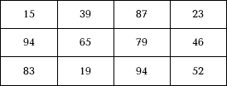

Интерпретация результатов. По количеству правильно воспроизведенных чисел производится оценка кратковременной зрительной памяти. Максимальное количество информации, которое может храниться в кратковременной, иначе – оперативной, памяти – 10 единиц материала. Средний уровень б-7 единиц.

